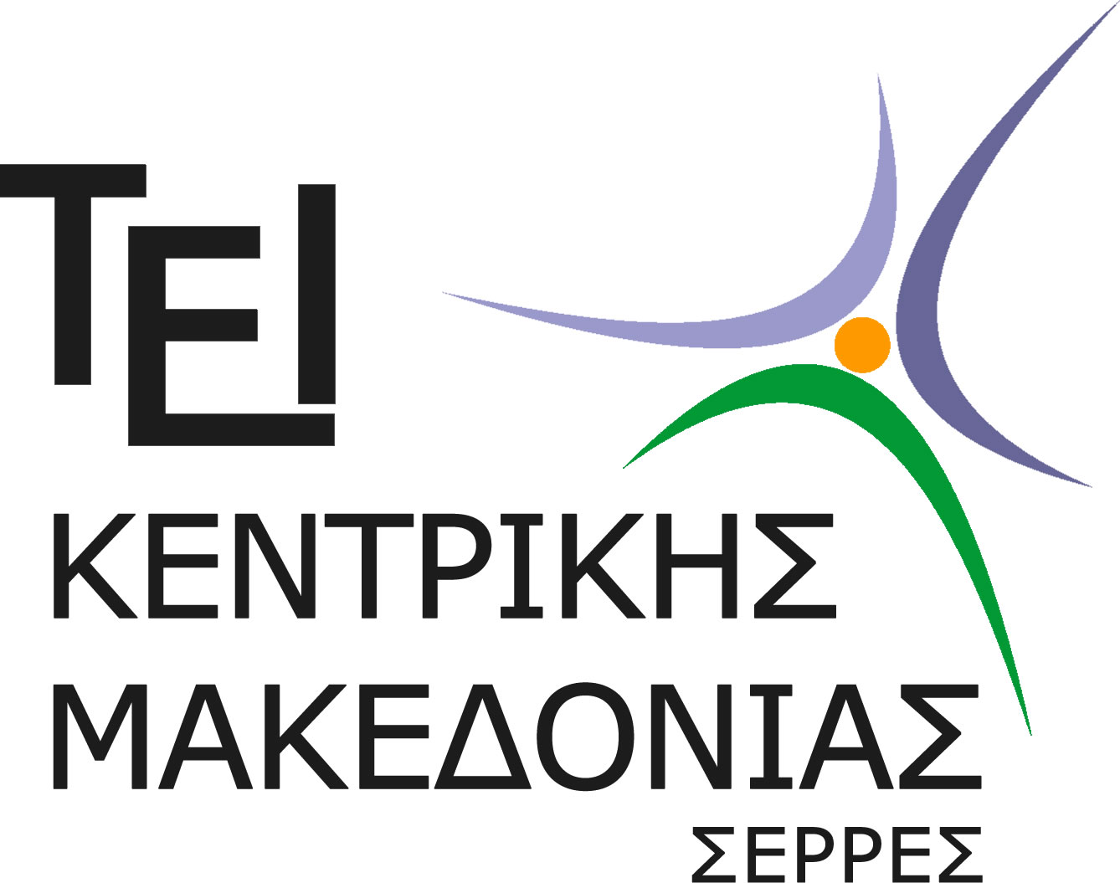

ΣΧΟΛΗ ΔΙΟΙΚΗΣΗΣ & ΟΙΚΟΝΟΜΙΑΣ
ΤΜΗΜΑ ΛΟΓΙΣΤΙΚΗΣ & ΧΡΗΜΑΤΟΟΙΚΟΝΟΜΙΚΗΣ
ΠΡΟΓΡΑΜΜΑ ΜΕΤΑΠΤΥΧΙΑΚΩΝ ΣΠΟΥΔΩΝ
ΟΔΗΓΙΕΣ ΥΠΟΒΟΛΗΣ ΤΩΝ ΔΕ

Σύμφωνα με τον Οδηγό Συγγραφής ΔΕ για την υποβολή τους απαιτούνται:
1. Τέσσερα (4) αντίγραφα των διπλωματικών εργασιών παραδίδονται στη Γραμματεία του ΠΜΣ, να είναι θερμοκολλημένα και να εκτυπώνεται μόνο η μία πλευρά του χαρτιού.
2. Ένα (1) αντίγραφο κατατίθεται στη Βιβλιοθήκη του ΤΕΙ Κεντρικής Μακεδονίας.
3. Μαζί με τα αντίγραφα, η Δ.Ε. παραδίδεται και σε ηλεκτρονική μορφή (CD σε pdf). 4. Στο CD θα συμπεριλαμβάνεται σε χωριστό αρχείο περίληψη (έως 500 λέξεις, σε pdf), η οποία θα αναρτηθεί πριν την παρουσίαση στο site του ΠΜΣ.
5. Υπεύθυνη δήλωση (όπως ενότητα «Ζ» του Οδηγού Συγγραφής ΔΕ)
ΥΠΕΥΘΥΝΗ ΔΗΛΩΣΗ
ΠΡΟΣ: ΠΜΣ του Τμήματος Λογιστικής και Χρηματοοικονομικής
Όνομα:
Επώνυμο:
Αριθμός Μητρώου:
Τηλέφωνο:
Δ/νση:
(Εmail):
Υπεύθυνη Δήλωση
Με ατομική μου ευθύνη και γνωρίζοντας τις κυρώσεις που προβλέπονται στον Οδηγό Εκπόνησης Διπλωματικής Εργασίας του ΠΜΣ του Τμήματος Λογιστικής και Χρηματοοικονομικής, δηλώνω υπεύθυνα ότι για τη συγγραφή της διπλωματικής μου εργασίας δεν χρησιμοποίησα ολόκληρο ή μέρος έργου άλλου συγγραφέα χωρίς να γίνεται αναφορά στην πηγή προέλευσης (βιβλίο, άρθρο από επιστημονικό περιοδικό ή εφημερίδα, ιστοσελίδα κ.λπ.) και ότι χρησιμοποίησα μόνον τις πηγές που αναφέρονται στη βιβλιογραφία.
Ημερομηνία: …/…./2017
Ο – Η Δηλ…….

(Υπογραφή)

